

Tlačová správa Bratislava 14. 7. 2016

Dachser Slovakia pokračuje v projekte Most medzi svetlom a tmou podporou výletu zrakovo handicapovaných detí

Štvrtým rokom pokračuje verejne prospešný projekt Most medzi svetlom a tmou. Jeho cieľom je integrovať zrakovo hendikepované deti do bežného života a pomôcť
im preklenúť rozdiely medzi nimi a zdravými ľuďmi. Tentoraz Dachser Slovakia podporil výlet zrakovo postihnutých detí na hrad Červený Kameň ležiaci v Malých Karpatoch.
Výletu sa zúčastnilo 35 detí z prvého stupňa špecializovanej základnej školy internátnej pre slabozrakých a nevidiacich a program výletu bol pripravený tak, aby bol pre zrakovo hendikepované deti zaujímavý. Deti tak mohli preskúmať hradné priestory a najrôznejšie historické artefakty hmatom a užili si atmosféru starobylého hradu.
Po prechádzke hradom im predviedli zaujímavé vystúpenie sokoliari zo sokoliarskeho dvora ASTUR. Deti dostali jedinečnú príležitosť podržať si dravca na ruke, čo aj s nadšením využili.
„Podpore ľuďom v núdzi a deťom so špeciálnymi potrebami sa venuje celá naša skupina Dachser. Prispieva napríklad na vzdelávanie detí v jednom z najchudobnejších regiónov Indie. Okrem toho každá krajina organizuje svoje regionálne projekty,“ dopĺňa Roman Stoličný, managing director a člen predstavenstva Dachser Slovakia. „Ako logistický provider sa snažíme našimi službami prepojiť celý svet a práve v tom vidíme ideové prepojenie nášho podnikania s projektom Most medzi svetlom a tmou. Chceli by sme pomocou neho vytvoriť pomyselný most, ktorý preklenie prekážky medzi zdravými a hendikepovanými ľuďmi,“ dodáva Roman Stoličný.
Spoločnosť Dachser Slovakia spustila svoj projekt Most medzi svetlom a tmou v roku 2013 a od tej doby podporila niekoľko spoločných akcií zdravých a handicapovaných detí. Vlani
to bol napríklad výlet do jaskyne Driny a na Smolenický zámok a predvlani interaktívna prehliadka bratislavskej ZOO. Počas tohto roka sa Dachser Slovakia chystá v projekte
aj naďalej pokračovať, takže deti navštívia ďalšie zaujímavé miesto už na začiatku nového školského roka.

Foto: Vďaka projektu Most medzi svetlom a tmou navštívili deti Červený Kameň
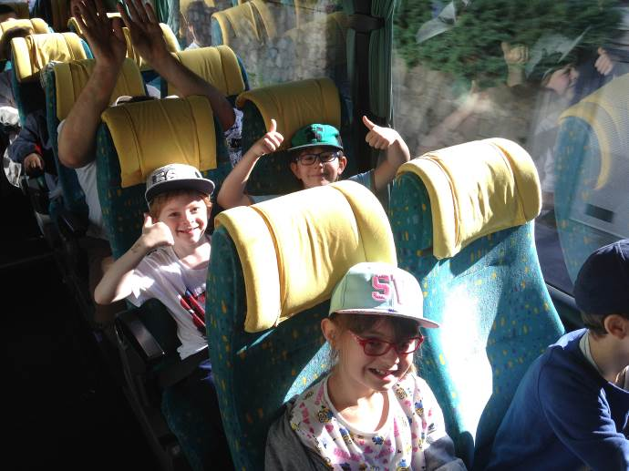
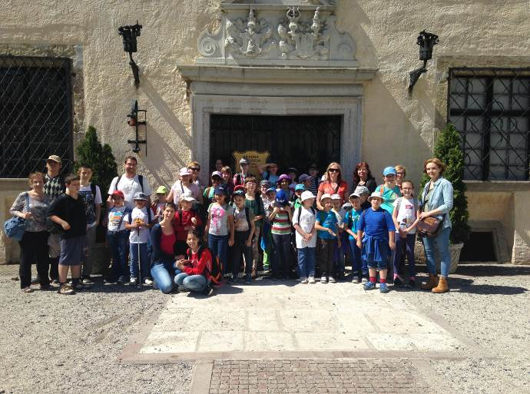
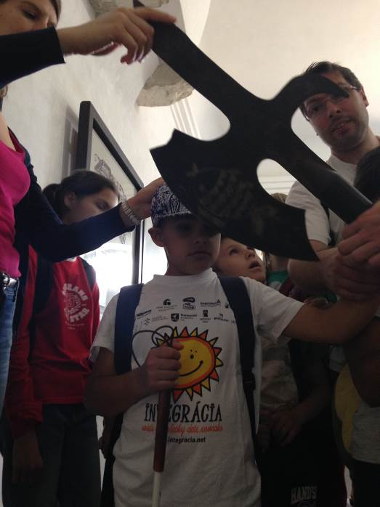

Základné informácie o spoločnosti Dachser Slovakia a. s.
História spoločnosti Dachser sa začína v roku 1995, kedy bola založená spoločnosť Lindbergh Air Freight, s.r.o. Zameranie aktivity spoločnosti v prvom roku bolo v poskytovaní kompletných zasielateľských služieb pri preprave leteckých zásielok. Následne po predložení požiadaviek od zákazníkov sa aktivity rozvinuli aj na poskytovanie námornej a pozemnej prepravy. V roku 2004 sa spoločnosť stáva súčasťou nemeckej logistickej spoločnosti Dachser a až do roku 2009 vystupuje na trhu pod menom LINDBERGH & DACHSER a. s. Od 1.1.2010 spoločnosť pôsobí na trhu pod obchodným menom Dachser Slovakia a. s. Premenovaním bol zavŕšený integračný proces spoločnosti do celosvetovej siete koncernu Dachser. V súčasnosti má Dachser na Slovensku 4 pobočky – v Bratislave, Lozorne, Martine a Košiciach, v ktorých pracuje 128 zamestnancov.

Základné informácie o skupine Dachser
Rodinná spoločnosť Dachser so sídlom v nemeckom Kemptene je popredným európskym poskytovateľom logistických služieb. Dachser poskytuje komplexnú prepravnú logistiku, skladovanie a individuálne zákaznícke služby v troch obchodných oblastiach: Dachser European Logistics, Dachser Food Logistics a Dachser Air & Sea Logistics. Ponuku dopĺňajú ďalšie služby ako kontraktná logistika, konzultácie a poradenstvo a špecifické riešenia prispôsobené na mieru jednotlivým odvetviam. Vďaka komplexnej dopravnej sieti ako v Európe, tak i v zámorí a informačným technológiám, ktoré sú plne integrované do všetkých systémov, poskytuje Dachser inteligentné logistické riešenia po celom svete. V súčasnosti zamestnáva 26 500 ľudí v 428 pobočkách v 43 krajinách sveta. Za rok 2015 zrealizoval cca 78,1 miliónov zásielok. Celkový obrat koncernu Dachser v roku 2015 predstavoval 5,64 miliárd eur. Pre viac informácií navštívte www.dachser.sk.

Pre viac informácií prosím kontaktujte:
Crest Communications a. s.
Anna Palfiová
PR manager

Tel.: +421 903 664 575
E-mail: anka.palfiova@gmail.com

Dachser Slovakia a.s.
MSc Monika Takáčová
Marketing Communications
Tel.: +421 2 6929 6183
Fax: +421 2 6929 6229
E-mail: monika.takacova@dachser.com
www.dachser.sk

